“北溪”被炸，幕后黑手浮出水面？！

原创 有里儿有面 [有理儿有面](javascript:void(0);)

**有理儿有面**

微信号 youli-youmian

功能介绍 你说是不是

2022-10-08[原文](https://mp.weixin.qq.com/s?__biz=Mzg3MjEyMTYyNg==&mid=2247572929&idx=1&sn=b64fba7731b0840f485821e875b11621&chksm=cef789b4f98000a2b9010819382a2adc450d7fc2768215b7ab0c7981d79caa22437ace8f00e7&scene=27#wechat_redirect&cpage=285) 发表于

收录于合集





**全文共2755字，图片6张，预计阅读时间为7分钟。**

**文章首发于“有理儿有面”（youli-youmian），欢迎大家在朋友圈和微信群转发。**

**公众号及其他平台转载请在后台留言。**



▼

“北溪”泄漏后，网上流传这样一则段子：

某国外交官:“我们想向贵国学习三项技术,第一，贵国用什么技术炸毁北溪管道的？”

美国官员:“对不起，不是我们干的,全世界没有国家指责我们”。

某国外交官:“对，这是我们想学习的第二项技术”。

美国官员:“如果再这样纠缠下去,我会让全世界认为这是你干的”。

某国外交官:“对，这就是我们想学的第三项技术”。

从目前情况看，作为“北溪”事件最大的嫌疑国、最大的获益国，美国给世界造成了巨大负面影响，但批评指责声音却是寥寥，这种现象令人费解，也让人愤懑，无怪乎网友编段子吐槽。

就在今天，俄罗斯克里米亚大桥发生爆炸。与“北溪”管道泄漏相较，同样是对关键基础设施的破坏，同样是常规军事行动以外的“盘外招”，很难不让人联系到美国。

克里米亚大桥事件刚刚发生，尚在调查中，但“北溪”管道泄漏的前因后果却已逐渐明朗。

就在2天前，瑞典安全局表示，在现场调查后，他们发现了“北溪”管道泄露点曾发生过爆炸的证据。该部门已经从现场取回一些材料进行分析，这“增加了对（管道被）蓄意破坏的怀疑”。

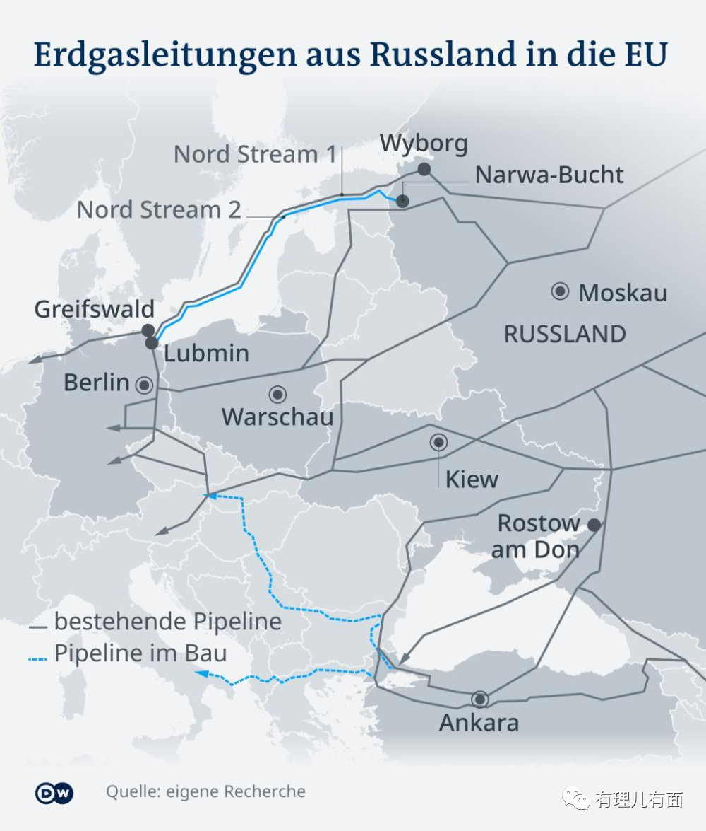

据悉，这些海底天然气管道，钢管本身就有4.1厘米厚的管壁，外层还包裹着最厚可达11厘米的钢筋混凝土，每一根管道的重量为11吨，加上混凝土后重量可以达到24-25吨。如此强大的构造，在平静的海底躺上几十年都不太可能出事，除非是有人蓄意破坏。

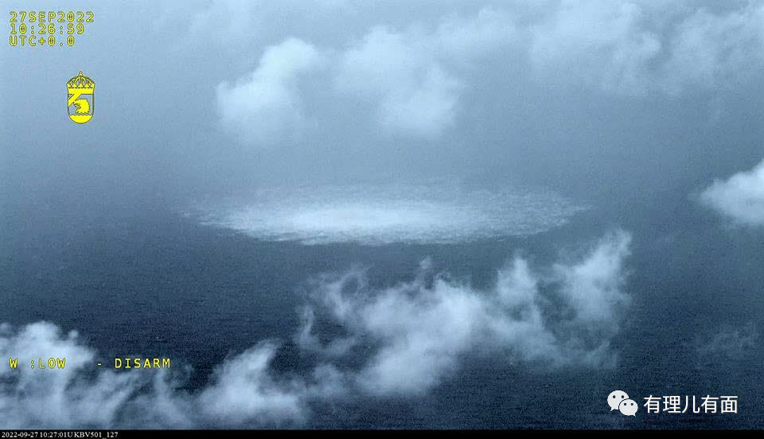

除瑞典安全局外，其他多方也有类似观点。

瑞典海军发言人亚当松称，瑞典海岸警卫队和海军进行的现场调查涉及无人潜航器，“管道位于70至80米的深度，在这样的深度使用无人潜航器是可能的”。

白俄罗斯战略研究所所长、军事和国防分析师马卡洛夫分析称，呼号为“FFAB123”的美国直升机的飞行轨迹与涉事地点相吻合，而这些直升机很可能是从美国第三艘黄蜂级两栖攻击舰上起飞的。

联合国秘书长前特别顾问、美国哥伦比亚大学教授杰弗里·萨克斯在接受电视台采访时也称，他敢打赌“北溪”管道遭破坏“就是美国干的”。

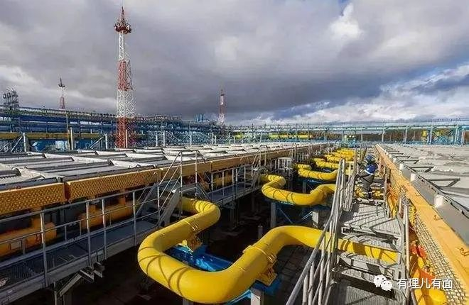

众所周知，欧洲是天然气消费大户。2021年，欧洲（除俄罗斯外）消费天然气6千多亿立方米，总价值6万多亿美元，相当于德国GDP的1.5倍。其中大部分天然气依赖进口，德国天然气甚至90%依赖进口。

而美国天然气产量世界第一,占比约23.1%;俄罗斯第二,占比约17.4%,两国就占据了世界天然气产量的40%以上。此前，由于价格优势，俄罗斯在欧洲天然气市场具有绝对优势，对此美国早有不满。

作为俄欧天然气运输的重要渠道，“北溪”泄漏给美国挤占市场带来千载难逢的良机。

总部设在法国的气候和能源数据分析公司凯罗斯表示，这次“炸管”事件“重画了全球天然气交易地图”。在一段较长时间内，欧陆诸国不得不购买昂贵的美国液化天然气，因为俄气完全停供，挪威、比利时和荷兰的管线天然气又难以满足需求。

经统计，2022年前九个月，欧洲从美国进口了390亿立方米的天然气，这个进口量已接近2021年全年的两倍。由于欧洲老铁的“助力”，美国液化天然气的出口量已跃居世界首位。

“北溪”泄漏后，美国天然气出口数量继续猛增，价格也是水涨船高。外媒报道，眼下欧洲市场和美国市场上天然气差价达到了10倍的新纪录。业内人士透露“平均算下来，前往欧洲市场的天然气船每艘可以赚取超过1亿美元的利润”。

经济帐只是明面上的，其他领域的影响更为广泛深远，尤其是在地缘政治方面。

首先，最直接的影响，是搅动俄乌局势。之前由于欧盟要依赖俄罗斯能源度过寒冬，在俄乌冲突中“调门高、措施软”，时不时在对俄制裁时开个后门。美国对此早已不满，多次指责欧盟“绥靖”。

如果欧洲老百姓在缺乏俄罗斯天然气供应的情况下，顺利挺过这个冬天，那么俄罗斯足以制约欧洲的能源大棒也将丧失民意支持，到那时，欧洲民间反俄的呼声也将日益高涨，俄罗斯将在政治上遭受比现在大的多的压力。

对俄罗斯来说，“北溪”也是重要的经济补给线，这一管线的损坏将使俄遭受巨大损失，在支撑俄乌战争上面临更大的压力。

二是阻碍欧洲“独立”。自上世纪“马歇尔计划”后，美国便一直对欧洲保持着强大的影响力和控制力。但本世纪以来，欧盟摆脱美国影响的声音日益强烈，德国、法国都希望构建以自己为“带头大哥”、“独立自主”的欧盟。在此背景下，削弱德法就有利于阻止欧洲“独立”，而炸断“北溪”有利于削弱德法。

拿德国举例子。想当初，德国计划借助“北溪一号”和“北溪二号”，使俄德直接输气量达到1100亿立方米，这将远超德国从俄罗斯进口天然气的水平(约620亿立方米)。这不仅将使德国享受到低廉的能源成本，甚至可以以德国为枢纽将剩余的天然气输送至整个欧洲，这也将进一步巩固德国作为欧盟核心国的地位，必要时甚至可以挥舞能源大棒协调整个欧洲的政治行动。“北溪”一断，这些美好的前景皆成泡影。

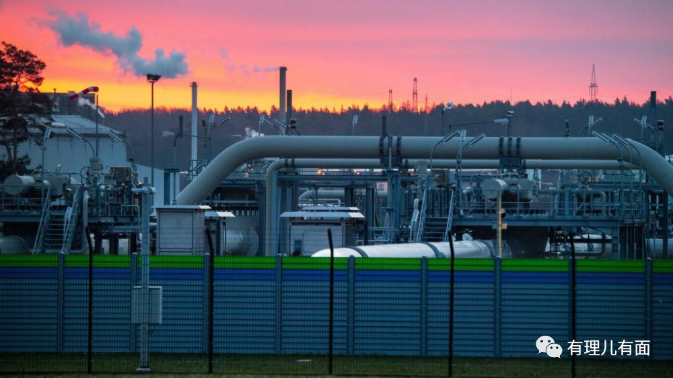

同时，天然气也是德国工业的重要能源。德国企业协会的负责人表示，在天然气价格猛增的情况下，即使有政府的补贴资金，很多企业也将难以生存。就当前德国的能源价格水平，这意味着德国正在“去工业化”。

目前，美国企业特斯拉已暂停了在德国柏林的工厂生产电池的计划。

全球最大的钢铁制造商之一安赛乐米塔尔则宣布，由于成本飙升，公司决定削减它的两个德国工厂的产能。

德国副总理哈贝克称，由于能源成本问题，德国2022年经济损失将接近600亿欧元，2023年损失可能接近1000亿欧元。

一些经济学家预测，德国将在2022年冬季陷入经济衰退，在最坏的情况下，2023年德国经济可能会收缩7.9%。

一个不强大的德国，是无法造就一个强大的欧盟的。这大概就是美国的想法。

三是破坏“新东方政策”。德国有一个词“Neue  Ostpolitik”，中文意思是“新东方政策”，该政策是上世纪60年代由联邦德国外交部计划司司长埃贡·巴尔提出，被勃兰特政府采用并延续至今。



该政策的核心思想就是，尝试与当时的苏联缓和关系，尤其是在能源领域加强合作，以实现政治和解、经济合作。“新东方政策”的重要成果之一，就是西德-苏联天然气协议。

两国之间的这种基于天然气的关系，经历了苏联解体、德国统一等事件维系至今。德国两任总理施罗德、默克尔又先后扛住了国内国际的种种压力，促成了“北溪一号”和“北溪二号”两条天然气管线的修建，将合作推到了新的高度。可以这么说，质优价廉的俄国天然气，是俄、德关系的一块压舱石。对于大量使用俄国天然气的欧盟来说，同样也是如此。

难怪在“北溪”管道爆炸后，有学者哀叹“新东方政策”将不复存在。也有分析人士认为，欧洲局势会更加不稳定，给**某些域外国家**插手利用的机会。

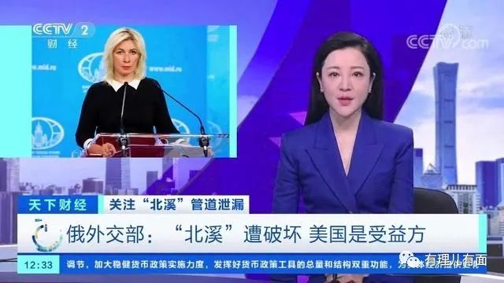

“北溪”管道尚在公海，克里米亚大桥却已在俄罗斯内部。可以看出，幕后黑手手段越来越卑劣，行事也愈来愈猖狂。

这个幕后黑手是谁，域外国家又是哪个，答案不言自明！

**图片源自网络**





**关注公众号：**

**有理儿有面**

**理   性｜   揭   秘｜   探   讨**







### 精选留言

用户设置不下载评论